
课 程 实 验 报 告
课程名称： 汇编语言程序设计实验

实验名称：实验七 跟踪与反跟踪程序设计
实验时间： 2016-5-3，14：00-17：30
实验地点： 南一楼804室
指导教师： 张 勇
专业班级：计算机科学与技术201409班
学 号： U201414800
姓 名： 刘 一 龙
同组学生： 无
报告日期： 2016年 5 月 4日

原创性声明
本人郑重声明：本报告的内容由本人独立完成，有关观点、方法、数据和文献等的引用已经在文中指出。除文中已经注明引用的内容外，本报告不包含任何其他个人或集体已经公开发表的作品或成果，不存在剽窃、抄袭行为。
特此声明！
学生签名：刘一龙
日期： 2016.04.05
成绩评定
实验完成质量得分（70分）（实验步骤清晰详细深入，实验记录真实完整等） | 报告撰写质量得分（30分）（报告规范、完整、通顺、详实等） | 总成绩（100分）
指导教师签字：
日期：

目 录
1 实验目的与要求 1
2 实验内容 2
3 实验过程 3
3.1 任务1 3
3.1.1 设计思想 3
3.1.2 实验步骤 3
3.1.3 流程图 4
3.1.4 源程序 4
3.1.5 实验记录 11
3.2 任务2 12
3.2.1 设计思想 12
3.2.2 实验步骤 12
3.2.3 源程序 12
3.2.4 实验记录 15
4 体会 16
参考文献 17

实验目的与要求
(1) 熟悉跟踪与反跟踪的技术；

(2) 提升对计算机系统的理解与分析能力。

实验内容
任务1：数据加密与反跟踪
在实验二的基础上，增加查询前输入密码的功能，密码不对则程序退出，只有密码正确之后才能完成后续的功能。密码采用密文的方式存放在数据段中。各科成绩也以密文方式存放在数据段中。加密方法自选。
可以采用计时、中断矢量表检查、堆栈检查、间接寻址等方式中的一种或多种方式反跟踪（建议只采用一种，最多两种反跟踪方法，重点是深入理解和运用好所选择的反跟踪方法）。
成绩表中要有编程者自己的名字（姓的全拼+名字的拼音首字母，但大小写可以随意组合）和各科成绩（姓名和成绩都密文存放）。成绩表中只需要定义三个学生的信息即可。

任务2：跟踪与数据解密
解密同组同学的加密程序，获取该同学的各科成绩。

实验过程

任务1

设计思想
设计流程图，将程序大致分为２个模块：加密模块与正常功能模块。加密模块提供验证密码的功能，正常功能模块提供实验二中程序功能。在设计系统中，有２大要点：
(1) 加密算法的设计。此次加密算法仅使用了简单的算术逻辑运算；
(2) 反跟踪功能的设计。在各个模块中穿插加入反跟踪代码，防止破解人员利用反汇编工具破解密码。

实验步骤
1. 绘制程序流程图；
2. 根据程序流程图，编写encrypt.asm；
3. 编译、链接源程序，生成可执行目标文件encrypt.exe;
4. 运行encrypt.exe，检查程序具有正常功能;
5. 输入正确密码后，键入本人名字，可以正常查询出本人成绩；
6. 输入错误密码后，程序直接终止运行；
7. 分析总结此次实验遇到的困难，为以后代码编写积累经验。

流程图
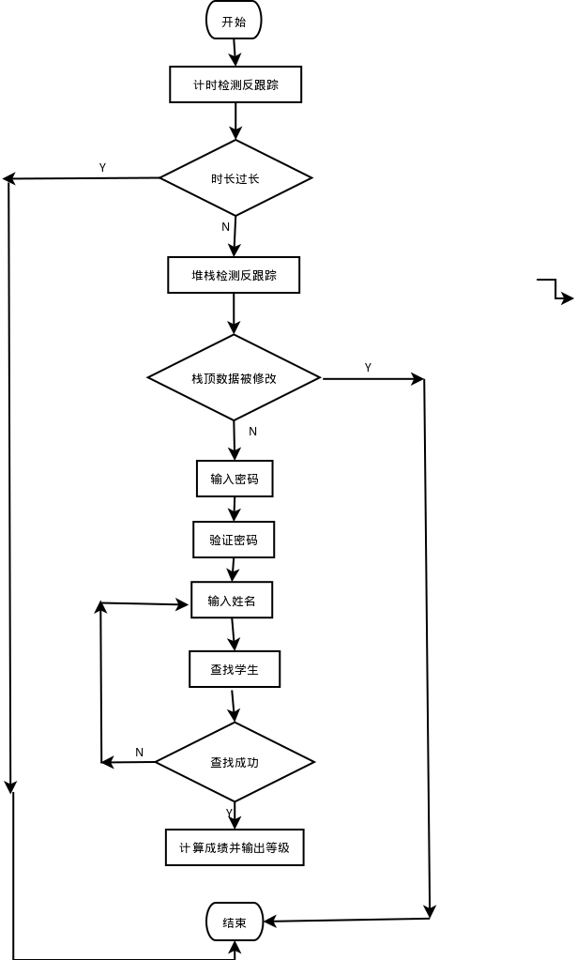

源程序
encrypt.asm:
.386

stack segment use16 stack
db 200 dup(0)
stack ends

data segment use16

num dd 3
radx dd 10
base db 10

d1 db 0dh,0ah,'student name: $'
d2 db 0dh,0ah,'grade: $'
prompt db 0dh, 0ah, 'please enter password: $'
msg db 0dh, 0ah, 'please input target name : $'

; 加密成绩信息表
buf db 'l' xor 's', 'i' xor 's', 'u' xor 's', 'y' xor 's', 'l' xor 's', 5 dup(0)
db 90 xor 'b', 90 xor 'a' ,90 xor 't', ?
db 'z' xor 's', 'h' xor 's', 'a' xor 's', 7 dup(0)
db 95 xor 'b', 95 xor 'a', 95 xor 't', ?
db 'l' xor 's', 'i' xor 's', 's' xor 's', 'i' xor 's', 6 dup(0)
db 80 xor 'b', 80 xor 'a', 80 xor 't', ?

; 加密密码(暗文)
pwd db 3 xor 'c' ; 密码串的长度为 ３
db ('b' - 29h) * 3 ; 真实密码为 bat
db ('a' - 29h) * 3
db ('t' - 29h) * 3
db 0a1h, 5fh, 0d3h ; 用随机数填充密码至６个字符,阻碍破解者推测密码长度

in_pwd db 7 ; 使用者输入密码的缓冲区，最大长度为６个字符
db ?
db 7 dup(0)

input db 11
db ?
db 11 dup(0)

; 地址表(用于间接转移反跟踪)
p1 dw pass1
e1 dw over
p2 dw pass2
p3 dw pass3
data ends

code segment use16
assume cs:code,ds:data,ss:stack

start:
mov ax,data
mov ds,ax
lea dx,prompt
mov ah,9
int 21h
lea dx,in_pwd ; 输入密码字符串
mov ah,10
int 21h

cli ; 计时反跟踪开始
mov ah,2ch
int 21h
push dx ; 保存获取的秒和百分秒

mov cl,in_pwd + 1 ; 比较输入的串长与密码长度是否一样
xor cl,'c'
sub cl,pwd
movsx bx,cl ; bx 存放比较结果,若长度不等则不为0
add bx,offset p1 ; 若长度不等, 则程序将不会跳转至 pass1 处

mov ah,2ch ; 获取第二次秒与百分秒
int 21h
sti

cmp dx,[esp] ; 计时是否相同
pop dx

jz ok1 ; 如果计时相同，通过本次计时反跟踪
mov bx,offset e1 ; 如果计时不同，则使得转移地址偏离 pass1,直接结束程序,阻碍程序正常运行
ok1:
mov bx,[bx]
cmp word ptr cs:[bx], 0b60fh; 是否是 pass1 处的指令 - movzx cx, in_pwd+1，其实是用于判断前面比较的串长是否相同
jz ok2
jmp e1
ok2:
jmp bx
db '@info: cs1049 u201414800'
pass1:
movzx cx,in_pwd+1
cli ; 堆栈检查反跟踪
push p2 ; pass2 的地址压栈
mov si,0
mov dl,3
pop ax
mov bx,[esp-2] ; 把栈顶上面的字(pass2 的地址)取到
sti

jmp bx ; 如果被跟踪，[esp-2]处的值很大可能被修改,则程序将不会转移到 pass2
db '@author: yilong liu'
pass2:
movzx ax,in_pwd+2[si] ; 比较密码是否相同。把输入的串变成密文，与保存的密文比较
sub ax,29h
mul dl
cmp al,pwd+1[si]
jnz err2
inc si
dec cx
cmp cx, 0
jne pass2
jmp pass3
err2:
mov ebx,offset p1 ; 当密码不等时，通过地址表计算出 over(退出)的位置
mov edx,1
jmp word ptr [ebx+edx*2] ; 指向over
db '@date: 2015.05.01'
pass3: ; 正常功能区
lea dx, msg ; 输出提示信息 - 请输入姓名
mov ah, 9h
int 21h
lea dx, input ; 读入学生姓名, 以 '$' 符号结尾
mov ah, 0ah
int 21h

lea esi, input+2
lea edi, buf
xor ebx, ebx
xor ecx, ecx
search_loop:
cmp ecx, num
jge search_finish
xor eax, eax
search_inner:
cmp eax, radx
jge search_finish
mov dl, [esi + eax]
xor dl, 's'
cmp [edi + ebx], dl
jnz search_next
cmp byte ptr [edi + ebx + 1], 0
jz search_finish
inc eax
inc ebx
jmp search_inner
db '@website: https://github.com/sabertazimi'
search_next:
inc ecx
imul ebx, ecx, 14
jmp search_loop
db '@license: hpl'
search_finish:
xor ebx, ebx
output:
sub ebx,ecx
imul bx,14 ; 根据目标学生下标值, 找到分数缓冲区首地址
mov si,0
mov ax, 0
mov dx, 0
mov al,buf+10[bx+si]
xor al,in_pwd+2[si]
add ax, ax
inc si
mov dl, buf+10[bx+si]
xor dl,in_pwd+2[si]
add ax, dx ; al = zh * 2 + ma
inc si
mov dl, buf+10[bx+si]
xor dl,in_pwd+2[si]
sar dl, 1
add ax, dx ; al = zh * 2 + ma + en / 2
sal ax, 1 ; al = 2 * al
mov dx, 7
idiv dl ; al = al / 7
inc si
mov buf+10[bx+si], al ; avg = al ( al / 3.5)
push ax
mov dl, 0ah
mov ah, 2h
int 21h
mov dl, 0dh
mov ah, 2h
int 21h
pop ax
cmp al, 90 ; switch 语句
jge gradea
cmp al, 80
jge gradeb
cmp al, 70
jge gradec
cmp al, 60
jge graded
jmp gradee
db '@weather: sunny'
gradea: mov dl, 41h
mov ah, 2h
int 21h
jmp pass3
gradeb: mov dl, 42h
mov ah, 2h
int 21h
jmp pass3
gradec: mov dl, 43h
mov ah, 2h
int 21h
jmp pass3
graded: mov dl, 44h
mov ah, 2h
int 21h
jmp pass3
gradee: mov dl, 45h
mov ah, 2h
int 21h
jmp pass3

over:
mov ah,4ch
int 21h

code ends
end start

实验记录
1、实验环境条件：Windows XP ；Masm/Link/TD; Vim/Atom Editor；
2、通过学习相关资料，掌握了２种反跟踪手段： 计时检测反跟踪与堆栈检测反跟踪；
3、当破解人员利用反汇编工具运行程序时，执行２条指令间时间间隔会远长于程序正常运行时长，通过检测这一时差，若２次计时调用间时长过大，则直接结束程序，阻止破解人员的进一步破解；
4、同样地，当破解人员利用反汇编工具运行程序时，栈顶数据的值很容易被修改，可通过此检测程序是否是在反汇编环境下执行；若程序在异常环境下运行，则立即终止程序。

任务2

设计思想
利用合理设置断点，修改IP寄存器的值，控制代码在自己的控制下执行，以跳过反跟踪代码；经分析可得，系统的弱点位于验证密码部分与平均成绩计算部分，仔细查看此部分代码运行情况，破解出密码及各科成绩。

实验步骤
1. 运行TD，开始破解密码；
2. 当遇到疑似反跟踪代码时，若其中含有功能代码，则在其尾部设置断点，直接运行过去；
3. 当遇到疑似反跟踪代码时，若其中不含功能代码，纯粹为反跟踪代码，则直接修改IP寄存器的值，跳过此段代码的执行;
4. 在验证密码与计算成绩处，找出加密手段；在相关数据段，找出暗文数据;
5. 利用暴力破解法,编写破解脚本，结合加密手段与暗文，得到明文数据;
6. 记录明文数据，并利用源代码进行验证，查看是否成功破密;
7. 分析总结此次实验遇到的困难，为以后代码编写积累经验。

源程序
decrypt.c:
#include <stdlib.h>
#include <stdio.h>

int main(void) {
int i;
char c;

// xor cx, 63h
// sub cx, [0025]
// 观察数据段，得到密码长度的密文为ds:[0025] = 0x64
int len = 0x64 ^ 0x63;

printf("Password Length:%d\n", len);

// sub ax, 26h
// mul dl // dl = 2
// 验证密码为将输入密码转为暗文进行比较
// 加密方式: (pwd - 26)* 2 = secret
// 第一个密码为立即寻址方式
// cmp al, 0x6密文为0x6
// cmp al, [bx+di] // bx = 1, di = 25h
// 其余密文存放在ds:[0026]开始的６个字节内
// 分别为0x86, 0x96, 0x9e, 0x86, 0x9c, 0x7a
printf("Password: ");
for (i = 0;i < 255;i++) {
c = (char)i;
if ((c - 38) * 2 == 6) {
printf("%c", c);
}
}
for (i = 0;i < 255;i++) {
c = (char)i;
if ((c - 38) * 2 == 0x86) {
printf("%c", c);
}
}
for (i = 0;i < 255;i++) {
c = (char)i;
if ((c - 38) * 2 == 0x96) {
printf("%c", c);
}
}
for (i = 0;i < 255;i++) {
c = (char)i;
if ((c - 38) * 2 == 0x9e) {
printf("%c", c);
}
}
for (i = 0;i < 255;i++) {
c = (char)i;
if ((c - 38) * 2 == 0x86) {
printf("%c", c);
}
}
for (i = 0;i < 255;i++) {
c = (char)i;
if ((c - 38) * 2 == 0x9c) {
printf("%c", c);
}
}
for (i = 0;i < 255;i++) {
c = (char)i;
if ((c - 38) * 2 == 0x7a) {
printf("%c\n", c);
}
}

// 查看数据段存储的姓名密文(后接多个连续0)
// 0x2f, 0x10, 0x1b, 0x12, 0x2f
// 0x75(u) ^ 0x2f
// 0x75 ^ 0x10
// 0x75 ^ 0x1b
// 0x75 ^ 0x12
// 0x75 ^ 0x2f
printf("Name: ");
printf("%c", 0x75^0x2f);
printf("%c", 0x75^0x10);
printf("%c", 0x75^0x1b);
printf("%c", 0x75^0x12);
printf("%c\n", 0x75^0x2f);

// 查看数据段存储的成绩密文(前接多个连续0，3字节)
// 0x2b, 0x11, 0x33
//> 0x71(q) ^ 0x2b
// 90
//> 0x75(u) ^ 0x11
// 100
//> 0x69(i) ^ 0x33
// 90
printf("Grade: ");
printf("%d\t", 0x71^0x2b);
printf("%d\t", 0x75^0x11);
printf("%d\n", 0x69^0x33);
}

实验记录
1. 实验环境条件：MS-DOS 7.10；Masm/Link/TD; Vim/Atom Editor；
2. 在程序中总共发现３种反跟踪手段，分别为中断矢量检测、计时检测与堆栈检测；
3. 对于中断矢量检测，由于其中不含任何功能代码，直接修改IP值跳过即可；
4. 对于计时检测与堆栈检测，由于其中含有跳转目标代码的功能代码，故不能利用直接修改IP值跳过代码的方法，需改用设置断点，F9运行至断点的方法，模拟正常运行环境，绕开计时检测与堆栈检测；
5、在利用以上方法成功绕开反跟踪检测后，发现程序对密码长度进行了匹配
xor cx, 63h
sub cx, [0025]
观察数据段，得到密码长度的密文为 ds:[0025] = 0x64.故密码长度为 0x64^0x63 = 7.
- 在密码检测子函数中，分析可得密码的第一位暗文运用立即寻址方式，后６位为内存寻址方式，暗文置于ds:[0026],分别为0x86, 0x96, 0x9e, 0x86, 0x9c, 0x7a；
- 观察验证密码子函数，可得加密手段
sub ax, 26h
mul dl // dl = 2
为 (pwd-0x26)*2= secret
8、利用暴力求解法遍历 0~255字符，得到满足 (pwd-0x26)*2 = 0x6/0x86/0x96/0x9e/0x86/0x9c/0x7a的7个字符为)iquitc,即密码为iquitc.
9、运用同样的手法，在查找学生子函数处得到学生暗文为0x2f, 0x10, 0x1b, 0x12, 0x2f，加密手段为 char^0x75(u) = secret，可得明文为 ZengZ
10、运用同样的手法，在计算平均成绩处得到成绩暗文为0x2b, 0x11, 0x33,加密手段为
Char^密码第2/3/4位,可得明文为 90 100 90.
11、综上，找到了密码为)iquitc，成绩为90 100 90,成功破解。

体会
通过上机，不仅提高了编程水平，熟悉了工具的使用，而且加深了对一些知识的理解。
1） 通过上机实践，掌握了一些反跟踪手段：
A. 中断矢量检测；
B. 计时检测；
C. 堆栈检测。
２） 通过上机实践，掌握了一些反－反跟踪手段：
A. 修改IP值
B. 合理设置断点，直接F９运行过去。

参考文献
[1] 王元珍,曹忠升,韩宗芬. 80X86汇编语言程序设计[M].武汉:华中科技大学出版社,2005年4月
[2] 徐向阳. 80X86汇编语言程序设计上机指南.武汉:华中科技大学出版社

